|  |
| --- |
| **SPRINT 1: Definiendo el Proyecto - Planificación Scrum** |

|  |  |
| --- | --- |
| **Identificación Proyecto** | |
| Nombre Proyecto: | Desarrollo de una aplicación web para préstamo de VideoBeams en la universidad de pamplona sede villa del rosario |
| Número Equipo: | Grupo 11 |
| **Integrantes del equipo** | |
| Rol  (Líder-Desarrollador – Cliente) | Nombre |
| Líder, Desarrollador | Luis Alfredo Chuscano Remolina |
| Desarrollador, Diseñador | Ronald Gabriel Ure Carrillo |
| Diseñador, Desarrollador | Jhoan Sebastian Aparicio Rodriguez |
|  |  |
|  |  |
|  |  |
|  |  |
| **Descripción Proyecto (Mundo del Proyecto)** | |
| Hace años, solicitar un préstamo era una tarea compleja, pero en el mundo digital actual, el escenario es diferente. La tecnología ha tocado y transformado varios aspectos de nuestras vidas y lo mismo ocurre con los servicios relacionados con el control de recursos electrónicos con lo que cuenta una entidad(videoBeam). Atrás quedaron los días en que los solicitantes debían completar formularios de solicitud y realizar viajes consecutivos. Con la brillante combinación de tecnología, teléfonos móviles y ordenadores, los proveedores de servicios de desarrollo de aplicaciones de préstamos ahora hacen que el proceso sea menos preocupante. Las empresas se han unido a la digitalización de los servicios, por lo que satisfacen mejor las necesidades de la audiencia actual obsesionada con los teléfonos inteligentes y ordenadores. | |
| **Objetivo General** | |
| DESARROLLAR UNA APLICACION WEB PARA CONTROLAR EL PRESTAMO DE VIDEO BEAM EN LA UNIVERSIDAD DE PAMPLONA SEDE VILLA DEL ROSARIO | |
| **Objetivos Específicos** | |
| * Utilizar el Framework de angular para todos los aspectos relacionados al UI de la pagina * Debe ser simple, intuitivo y consistente * Utilizar un Api Rest(Interfaz de programación de aplicaciones) para conectar mi aplicación con su respectiva base de datos * El Backend Sera realizado con el Framework de SpringBoot | |

|  |
| --- |
| **Requerimientos Funcionales** |

GESTIÓN DE USUARIOS

* El sistema requiere una interfaz en la cual se podrán registrar usuarios en este caso (Docente, Auxiliar)
* El sistema requiere una interfaz en la cual los usuarios en este caso (Docentes, Auxiliares ,Administrador ) puedan iniciar sección
* El sistema debe permitir al rol de auxiliar descargar un PDF con los datos de todos los videos beams agendados con su respectivo docente y hora
* El sistema debe permitir administrador podrá darle más horas a un usuario para agendar VB diarios
* El sistema debe permitir administrador podrá eliminar usuarios de la base de datos
* El sistema debe permitir al administrador podrá cambiar el rol de los usuarios del sistema
* El sistema debe permitir al administrador tener acceso a un panel de administración
* El sistema debe permitir al administrador podrá agregar un nuevo usuario a la base de datos
* El sistema tendrá un administrador por defecto y este podría cambiar el rol de (Auxiliares, docentes) como administrador

GESTIÓN DE AGENDA

* El sistema requiere una interfaz en la cual los videos beams disponibles
* El sistema requiere un sistema en el cual se pueda ver el registro de los videos bams
* El sistema requiere una interfaz en la cual se puedan agendar y eliminar las fechas de prestamos del video beam
* El sistema debe permitirle al administrador habilitar y desahabilitar el proceso de agendamiento, para que los usuarios puedan realizar el respectivo procedimiento

GESTIÓN DE INVENTARIO

* El sistema debe permitir registrar un videoBeam
* El sistema debe permitir eliminar un videoBeam de la base de datos
* El sistema no debe permitir registrar dos videoBeams con el mismo serial

|  |
| --- |
| **Requerimientos NO Funcionales** |

GESTIÓN DE USUARIOS

* El sistema al momento de registrar un nuevo operador deberá cifrar la contraseña
* El sistema debe validar que el correo electrónico se encuentre en la base de datos y este sea valido
* El sistema debe validar que el usuario no registre correos electrónicos idénticos
* El sistema debe validar que la contraseña sea alfanumérica y contenga entre 8 y 20 caracteres
* El sistema debe validar los campos que ninguno este en blanco
* El sistema debe validar que el inicio de sesión esté correctos los datos ingresados
* El sistema deberá mostrar una notificación en pantalla en caso de que los datos no sean correctos
* El sistema deberá mostrar una notificación de ingreso en pantalla en caso de que los datos sean correctos
* El sistema debe encriptar Las contraseñas
* El sistema debe validar que ningún campo este en blanco
* El sistema al iniciar sesión se le asignara un token al usuario

GESTIÓN DE AGENDA

* El motor de bases de datos debe ser MYSQL
* El sistema debe validar que el video beam registrado no se pueda volver a registrar

GESTIÓN DE INVENTARIO

* El sistema debe permitir cambiar el estado de un videoBeam

|  |
| --- |
| **Planificación SCRUM - JIRA** |

Como evidencia de la planificación del proyecto con la metodología ágil SCRUM, utilizando el software JIRA, se debe presentar capturas de pantalla donde se visualicen aspectos:

* DESARROLLO DE UNA APLICACIÓN WEB PARA MANEJAR EL PRÉSTAMO DE VÍDEO BEAM EN LA UNIVERSIDAD DE PAMPLONA SEDE VILLA DEL ROSARIO

Luis Chuscano

Ronald Ure

Jhoan Aparicio

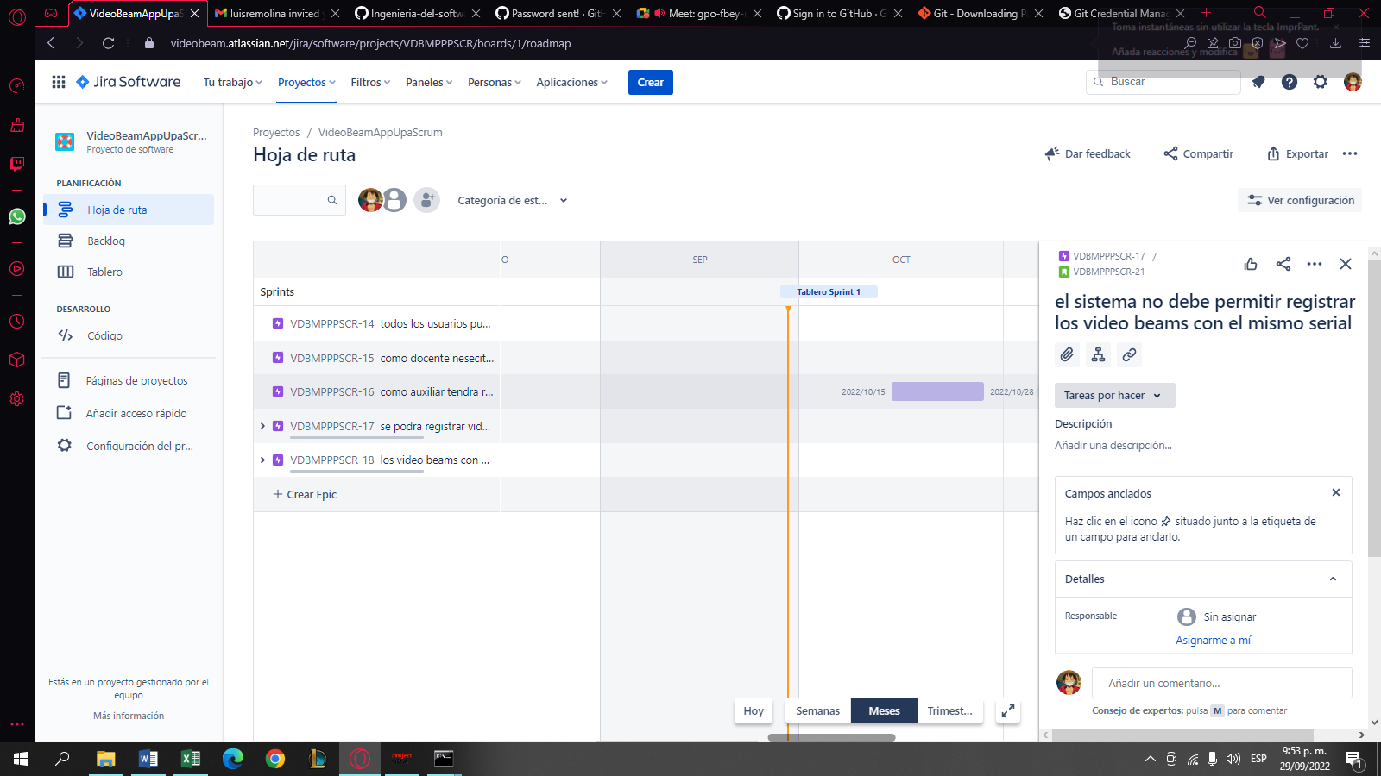

* Creación y lanzamiento de un Sprint (Backlog y Tablero)

|  |
| --- |
| **Evidencias de las Reuniones de Equipo** |

Como evidencia de las reuniones que efectúa el equipo del proyecto, presentar capturas de pantalla de las reuniones efectuadas y si lo consideran pertinente algunas actas de las reuniones

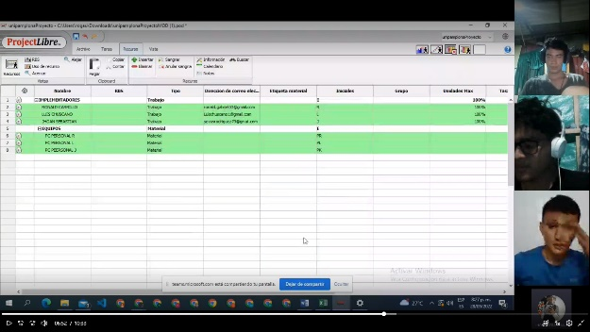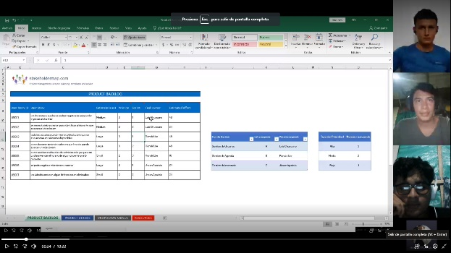Reunión 1.

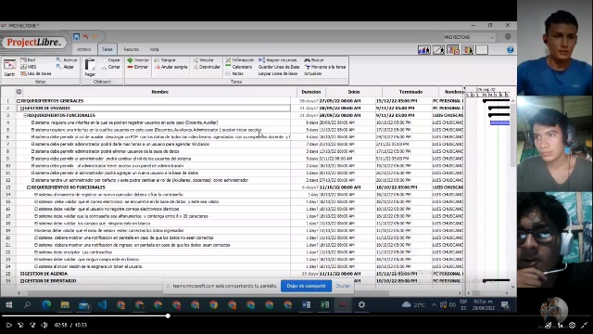

Reunión 2

